**Exercícios de fixação sobre Propriedades Periódicas (dep)**

1. (Ufrs 2006) A observação da tabela periódica permite concluir que, dos elementos a seguir, o mais denso é o:

a) Fr.

b) Po.

c) Hg.

d) Pb.

e) Os.

2. (Fgv 2005) A figura apresenta uma parte da tabela periódica:

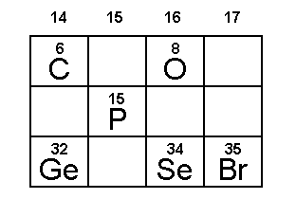

Dentre os elementos considerados, aquele que apresenta átomo com maior raio atômico e aquele que apresenta a primeira energia de ionização mais alta são, respectivamente:

a) Ge e O.

b) Ge e Br.

c) Br e Se.

d) P e C.

e) C e Se.

3. (cftmg 2005) O subnível mais energético do átomo de um elemento é o 5p3, portanto, o seu número atômico e sua posição na tabela periódica serão, respectivamente:

a) 15, 3° período e coluna 5 A.

b) 51, 5° período e coluna 5 A.

c) 51, 3° período e coluna 3 A.

d) 49, 5° período e coluna 3 A.

4. (cftpr 2006) Os elementos químicos são divididos em elementos representativos, elementos de transição e gases nobres. Assinale a alternativa correta que representa a seguinte seqüência: Transição, Gases Nobres e Representativos.

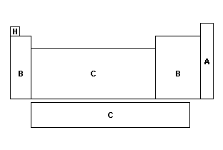

a) A, B, C

b) B, A, C

c) B, C, A

d) C, A, B

e) C, B, A

5. (Pucpr 2005) Entre os diagramas a seguir, relacionados com a tabela periódica, quais estão corretos?

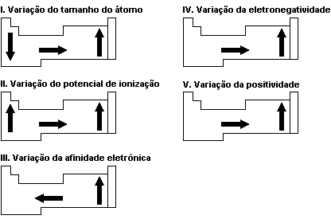

a) II e V

b) II e III

c) I e V

d) II e IV

e) III e IV

6. (Ufrs 2006) Considere o desenho a seguir, referente à tabela periódica dos elementos.

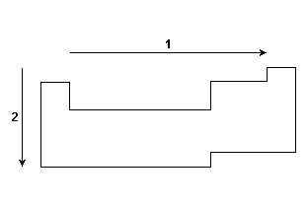

A setas 1 e 2 referem-se, respectivamente, ao aumento de valor das propriedades periódicas:

a) eletronegatividade e raio atômico.

b) raio atômico e eletroafinidade.

c) raio atômico e caráter metálico.

d) potencial de ionização e eletronegatividade.

e) potencial de ionização e potencial de ionização.